LÄXA v.15 (till tisdag v.16) NAMN:

OMKRETS = π · diametern AREA = π · radien · radien π = 3,14

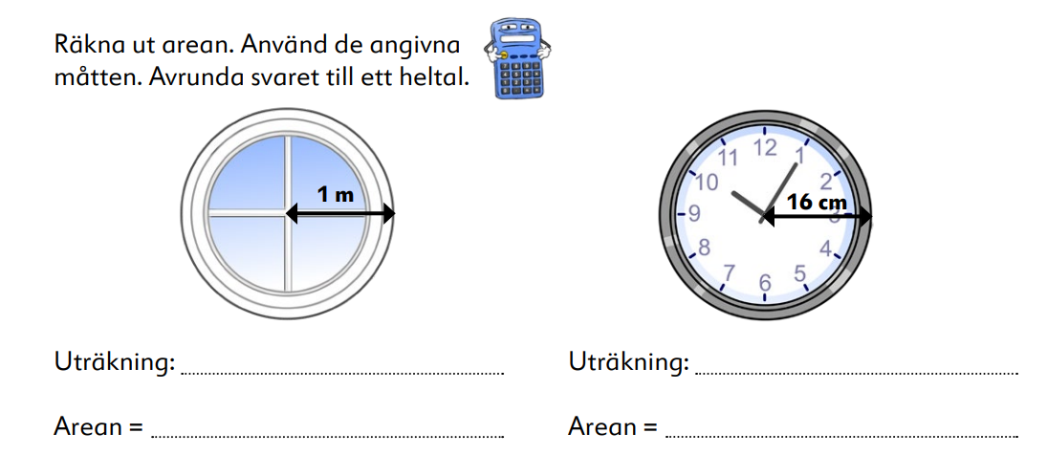

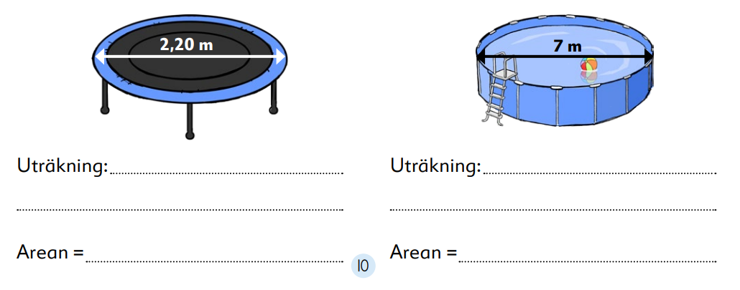

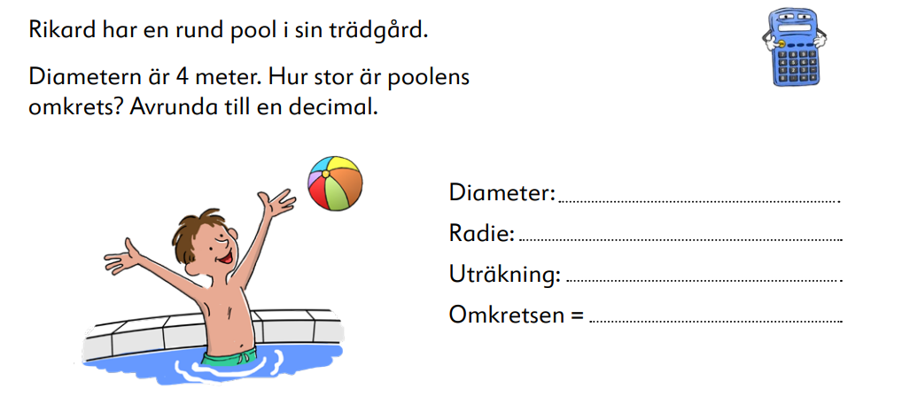
- Räkna ut omkretsen

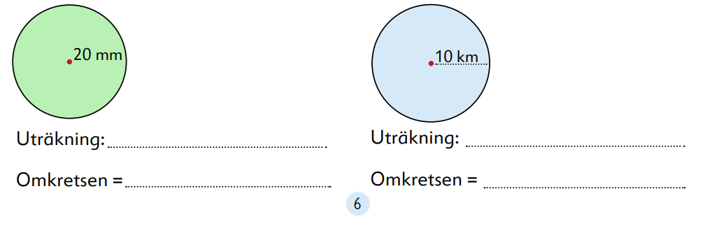

- Räkna ut figurens omkrets och area, avrunda svaret till en decimal. Visa din uträkning!

6 cm

14 cm

